Домашнее задание по ритмике для второго класса 17-21.09

1. Записать в тетрадь ритм

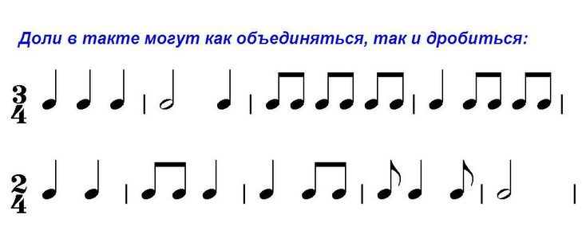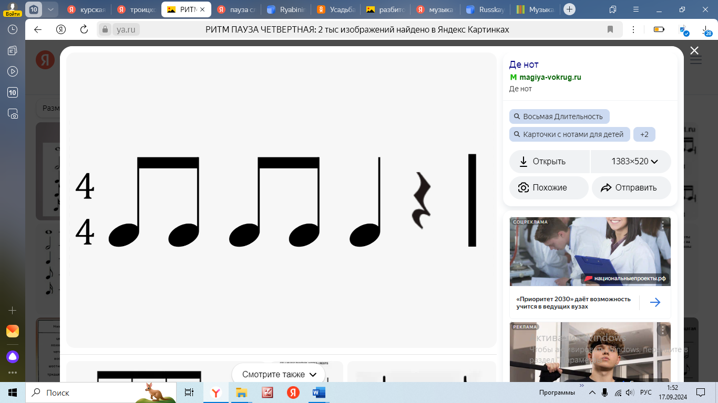 СТУЧИТ ПРАВАЯ

  СТУЧИТ ЛЕВАЯ

1. Учим верхнюю строчку – стучим ее правой рукой (стучим ладошкой по столу)

Учим нижнюю строчку – стучим ее левой рукой (стучим ладошкой по столу)

Далее делаем упражнение чередуем разные длительности в руках. РУКИ СТУЧАТ ОДНОВРЕМЕННО ДВЕ СТРОЧКИ.

Правая рука



Левая рука



ПОЛУЧАЕТСЯ, ЧТО НА ПЕРВУЮ ДОЛЮ В ЛЕВОЙ РУКЕ ДВА УДАРА, А В ПРАВОЙ ОДИН. НА ВТОРУЮ ДОЛЮ УДАРЫ РУК СОВПАДАЮТ.

ТО ЕСТЬ, НОТЫ, КОТОРЫЕ СОВПАДАЮТ ПО ВЕРТИКАЛИ, (ВЫДЕЛЕННЫЕ ВЕРТИКАЛЬНЫМИ ЛИНИЯМИ) НУЖНО СТУЧАТЬ ОДНОВРЕМЕННО И ПРАВОЙ, И ЛЕВОЙ.

ТО ЖЕ САМОЕ УПРАЖНЕНИЕ, НО РИТМ ИЗ ОДНОЙ РУКИ ПЕРЕСКОЧИЛ В ДРУГУЮ.

Правая рука



Левая рука



ГРУППЫ А, Б, В СОЕДИНЯЮТ ДВУМЯ РУКАМИ. ГРУППЫ Д И Г УЧАТ ОТДЕЛЬНО ВЕРХНЮЮ И НИЖНЮЮ СТРОЧКИ.